Лабораторная работа №7

Определение зависимости чувствительности селенового элемента от длины волны
Поляков Даниил, 19.Б23-фз
Цель работы: определить зависимость дифференциальной чувствительности селенового фотоэлемента от длины волны.

Схема установки
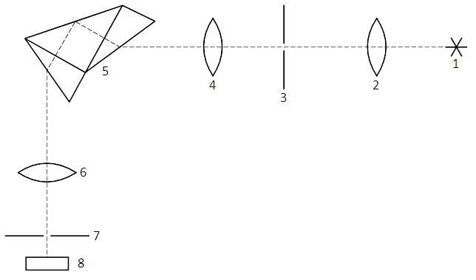
1 — ртутная лампа/лампа накаливания;
2 — осветительная линза;
3 — входная щель монохроматора;
4 — объектив коллиматора;
5 — диспергирующая призма;
6 — выходной объектив монохроматора;
7 — выходная щель монохроматора;
8 — окуляр/термоэлемент/фотоэлемент.

Расчётные формулы
- Энергия излучения, падающего на термоэлемент:
U — напряжение термоэлемента;
ε = 0.37 В/Вт — чувствительность термоэлемента.
- Чувствительность фотоэлемента:
I — фототок;
Φ — энергия падающего излучения.

- Формулы для вычисления погрешностей:
  - Абсолютная погрешность косвенных измерений:

Порядок измерений
- Сначала необходимо провести градуировку монохроматора, т. е. сопоставить значения длин волн делениям барабанчика монохроматора. Устанавливаем ртутную лампу, имеющую линейчатый спектр, перед входной щелью монохроматора. Устанавливаем линзу между лампой и щелью и фокусируем изображение лампы на щели, перемещая линзу. Наблюдая изображение линий в окуляре, примерно устанавливаем нормальную ширину входной щели. Убеждаемся, что полученный спектр соответствует указанному в атласе спектра ртути. Вращая барабанчик, выводим спектральную линию на центр выходной щели. Уточняем её положение, сузив выходную щель до размера линии. Снимаем отсчёт φ со шкалы барабанчика и соответствующее ему значение длины волны λ для наблюдаемой спектральной линии, указанное в атласе. Выполняем аналогичные измерения для всех линий из атласа.
- Выключаем ртутную лампу и убираем линзу. Устанавливаем лампу накаливания перед входной щелью. Широко открываем входную и выходную щели. Снимаем окуляр с монохроматора и устанавливаем термоэлемент вплотную к выходной щели. Необходимо, чтобы как можно больше выходящего света падало только на одну из его пластин. Для этого, вращая соответствующий винт, перемещаем термоэлемент по горизонтали, добиваясь максимума напряжения на подключенном к нему вольтметре. Накрываем термоэлемент и щель плотной тканью для уменьшения влияния внешнего освещения. Вращая барабанчик в пределах полученной градуировки, снимаем отсчёты φ с его шкалы и соответствующие значения напряжения U с вольтметра.
- Убираем термоэлемент и на его место устанавливаем фотоэлемент. Вращая барабанчик, снимаем отсчёты φ с его шкалы и соответствующие значения тока I с подключенного к фотоэлементу гальванометра при тех же делениях барабанчика, рассмотренных в случае термоэлемента.

Результаты
Примечание: построение графиков и интерполяция зависимостей выполнены с помощью ПО MATLAB.

Градуировка монохроматора
Таблица 1.
Градуировка монохроматора
φ, °  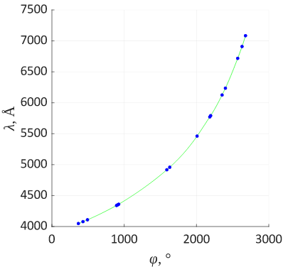График 1.  Градуировочная кривая монохроматора | λ, Å | Цвет
366 | 4048 | фиолет.
430 | 4079 | фиолет.
492 | 4109 | фиолет.
894 | 4340 | синий.
908 | 4349 | синий.
924 | 4360 | синий.
1590 | 4917 | голубой
1630 | 4958 | голубой
2008 | 5461 | зелёный
2184 | 5771 | жёлтый
2196 | 5792 | жёлтый
2330 | — | оранж.
2354 | 6125 | оранж.
2400 | 6236 | оранж.
2570 | 6718 | красный
2630 | 6909 | красный
2678 | 7084 | красный
Градуировочная кривая получена интерполированием экспериментальных точек кубическим сплайном.

Зависимость чувствительности селенового фотоэлемента от длины волны
Погрешность измерения напряжения и фототока примем равной половине цены деления приборов. В ходе измерений изменялся диапазон измерения приборов, поэтому погрешность величин не постоянна. Следует отметить, что указанная погрешность не учитывает систематические ошибки. Например, мы предполагаем, что на пластину термоэлемента и фотоэлемент падает одинаковое по мощности излучение, что может быть далеко от правды.
Таблица 2. Зависимость чувствительности селенового фотоэлемента от длины волны
φ, ° | λ, Å | U, мкВ | Φ, мкВт | I, мкА | K, А/Вт
400 | 4065 | 2.40 ± 0.03 | 6.49 ± 0.07 | 0.80 ± 0.05 | 0.123 ± 0.008
450 | 4089 | 2.55 ± 0.03 | 6.89 ± 0.07 | 1.00 ± 0.05 | 0.145 ± 0.007
500 | 4113 | 2.75 ± 0.03 | 7.43 ± 0.07 | 1.20 ± 0.05 | 0.161 ± 0.007
550 | 4139 | 2.90 ± 0.03 | 7.84 ± 0.07 | 1.40 ± 0.05 | 0.179 ± 0.007
600 | 4165 | 3.10 ± 0.03 | 8.38 ± 0.07 | 1.65 ± 0.05 | 0.197 ± 0.006
650 | 4193 | 3.35 ± 0.03 | 9.05 ± 0.07 | 1.95 ± 0.05 | 0.215 ± 0.006
700 | 4222 | 3.60 ± 0.03 | 9.73 ± 0.07 | 2.30 ± 0.05 | 0.236 ± 0.005
750 | 4251 | 3.90 ± 0.03 | 10.54 ± 0.07 | 2.70 ± 0.05 | 0.256 ± 0.005
800 | 4281 | 4.20 ± 0.05 | 11.35 ± 0.14 | 3.10 ± 0.05 | 0.273 ± 0.005
850 | 4312 | 4.50 ± 0.05 | 12.16 ± 0.14 | 3.55 ± 0.05 | 0.292 ± 0.005
900 | 4344 | 4.90 ± 0.05 | 13.24 ± 0.14 | 4.10 ± 0.05 | 0.310 ± 0.005
950 | 4378 | 5.30 ± 0.05 | 14.32 ± 0.14 | 4.70 ± 0.05 | 0.328 ± 0.005
1000 | 4414 | 5.70 ± 0.05 | 15.41 ± 0.14 | 5.50 ± 0.10 | 0.357 ± 0.007
1050 | 4451 | 6.30 ± 0.05 | 17.03 ± 0.14 | 6.30 ± 0.10 | 0.370 ± 0.007
1100 | 4488 | 6.90 ± 0.05 | 18.65 ± 0.14 | 7.20 ± 0.10 | 0.386 ± 0.006
1150 | 4527 | 7.50 ± 0.05 | 20.27 ± 0.14 | 8.30 ± 0.10 | 0.409 ± 0.006
1200 | 4566 | 8.30 ± 0.05 | 22.43 ± 0.14 | 9.40 ± 0.10 | 0.419 ± 0.005
1250 | 4607 | 9.20 ± 0.05 | 24.86 ± 0.14 | 11.0 ± 0.5 | 0.44 ± 0.02
1300 | 4649 | 10.00 ± 0.10 | 27.0 ± 0.3 | 13.0 ± 0.5 | 0.48 ± 0.02
1350 | 4692 | 11.10 ± 0.10 | 30.0 ± 0.3 | 14.5 ± 0.5 | 0.48 ± 0.02
1400 | 4736 | 12.20 ± 0.10 | 33.0 ± 0.3 | 16.5 ± 0.5 | 0.50 ± 0.02
1450 | 4782 | 13.50 ± 0.10 | 36.5 ± 0.3 | 19.0 ± 0.5 | 0.521 ± 0.014
1500 | 4829 | 15.00 ± 0.10 | 40.5 ± 0.3 | 21.0 ± 0.5 | 0.518 ± 0.013
1550 | 4877 | 16.40 ± 0.10 | 44.3 ± 0.3 | 24.0 ± 0.5 | 0.541 ± 0.012
1600 | 4927 | 18.20 ± 0.10 | 49.2 ± 0.3 | 27.0 ± 0.5 | 0.549 ± 0.011
1650 | 4979 | 20.00 ± 0.10 | 54.1 ± 0.3 | 30.5 ± 0.5 | 0.564 ± 0.010
1700 | 5034 | 22.0 ± 0.2 | 59.5 ± 0.7 | 34.5 ± 0.5 | 0.580 ± 0.011
1750 | 5093 | 24.5 ± 0.2 | 66.2 ± 0.7 | 39.0 ± 0.5 | 0.589 ± 0.010
1800 | 5155 | 27.2 ± 0.2 | 73.6 ± 0.7 | 43.0 ± 0.5 | 0.584 ± 0.009
1850 | 5221 | 30.0 ± 0.2 | 81.1 ± 0.7 | 48.0 ± 0.5 | 0.592 ± 0.008
1900 | 5292 | 33.0 ± 0.2 | 89.2 ± 0.7 | 54.0 ± 1.0 | 0.605 ± 0.012
1950 | 5367 | 36.0 ± 0.2 | 97.3 ± 0.7 | 60.0 ± 1.0 | 0.617 ± 0.011
2000 | 5448 | 39.5 ± 0.2 | 106.8 ± 0.7 | 66.0 ± 1.0 | 0.618 ± 0.010
2050 | 5533 | 44.0 ± 0.2 | 118.9 ± 0.7 | 72.0 ± 1.0 | 0.605 ± 0.009
2100 | 5622 | 48.8 ± 0.2 | 131.8 ± 0.7 | 78.0 ± 1.0 | 0.592 ± 0.008
2150 | 5711 | 52.0 ± 0.5 | 140.5 ± 1.4 | 84.0 ± 1.0 | 0.598 ± 0.009
2200 | 5799 | 57.0 ± 0.5 | 154.1 ± 1.4 | 89.0 ± 1.0 | 0.578 ± 0.008
2250 | 5895 | 62.0 ± 0.5 | 167.6 ± 1.4 | 94.0 ± 1.0 | 0.561 ± 0.007
2300 | 6001 | 68.0 ± 0.5 | 183.8 ± 1.4 | 96.0 ± 1.0 | 0.522 ± 0.007
2350 | 6116 | 74.0 ± 0.5 | 200.0 ± 1.4 | 95.0 ± 1.0 | 0.475 ± 0.006
2400 | 6236 | 82.0 ± 0.5 | 221.6 ± 1.4 | 90.0 ± 1.0 | 0.406 ± 0.005
2450 | 6367 | 90.0 ± 0.5 | 243.2 ± 1.4 | 80.0 ± 1.0 | 0.329 ± 0.004
2500 | 6508 | 98.0 ± 1.0 | 265 ± 3 | 64.0 ± 1.0 | 0.242 ± 0.005
2550 | 6657 | 108.0 ± 1.0 | 292 ± 3 | 47.0 ± 0.5 | 0.161 ± 0.002
2600 | 6811 | 121.0 ± 1.0 | 327 ± 3 | 29.5 ± 0.5 | 0.090 ± 0.002
2650 | 6979 | 135.0 ± 1.0 | 365 ± 3 | 16.0 ± 0.5 | 0.0439 ± 0.0014
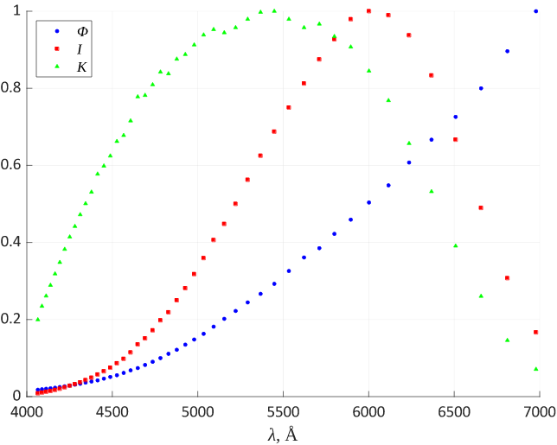График 2. Нормированные зависимости энергии падающего излучения, фототока и чувствительности фотоэлемента от длины волны
На полученном графике энергии не наблюдается максимума, потому что он находится за пределами рассмотренного диапазона длин волн. Максимум фототока наблюдается при длине волны около 6000 Å. Максимум чувствительности фотоэлемента приходится примерно на 5400 Å (зелёный цвет).

Выводы
Рабочий диапазон фотоэлемента зависит от его типа, материала и других свойств. В ходе работы была получена спектральная чувствительность вентильного селенового фотоэлемента. Рабочий диапазон исследованного фотоэлемента лежит в области видимого излучения, а максимум чувствительности приходится на зелёный цвет.

